احیای یک سند فراموش‌شده با نگاه به آینده
«برات» از جیحون تا انطاکیه، تا ایندیفای
در دل تاریخ ایران، روایت‌هایی نهفته است که اگر امروز دوباره به آن‌ها نگاه کنیم، شاید راه‌حل‌هایی برای چالش‌های مالی امروز نیز از آن‌ها بیرون بیاید. یکی از این روایت‌ها، داستانی است از سال ۴۷۱ هجری قمری، نقل‌شده در جامع‌التواریخ، درباره‌ی وزیر خردمند سلجوقی، خواجه نظام‌الملک.
هنگامی‌که سپاه سلطان از رود جیحون (آمودریا) عبور کرد، خواجه برای پرداخت دستمزد ملاحان، براتی صادر کرد که باید در انطاکیه، هزاران کیلومتر آن‌سوتر، وصول می‌شد. ملاحان فریاد زدند که «ما درویشیم، ناتوان از سفر دور!» اما وزیر پاسخ داد که هدف از این حواله، تنها پرداخت مزد نیست؛ این سند نشانه‌ی گستره‌ی اقتدار مالی دولت و اعتبار دیوانی است.
این ماجرا چیزی فراتر از یک حکایت تاریخی‌ست. نشان می‌دهد که ایران در قرن پنجم هجری دارای نظام مالی‌ای بود که تا هزاران کیلومتر اعتبار داشت.
برات، ستون تجارت سنتی در شرق
«برات» تنها یک سند مالی نیست؛ ابزار تمدن‌ساز است. قرن‌ها پیش از اختراع بانک‌های مدرن، تاجران از شرق دور تا غرب اروپا، از چین تا ونیز، از این ابزار برای جابه‌جایی پول، اعتبار، و اعتماد استفاده می‌کردند.
برات دست‌کم از ۳۰۰ سال پیش از میلاد در جاده ابریشم مورد استفاده قرار گرفته و در دوران طلایی اسلام، به‌ویژه قرون سوم و چهارم هجری، به مهم‌ترین ابزار تبادل مالی تبدیل شده بود. برات‌ها در شکل دیوانی توسط دولت و در شکل تجاری توسط تاجران صادر می‌شدند و در ایران تا دهه ۱۳۴۰ یکی از ارکان تجارت به شمار می‌رفتند.
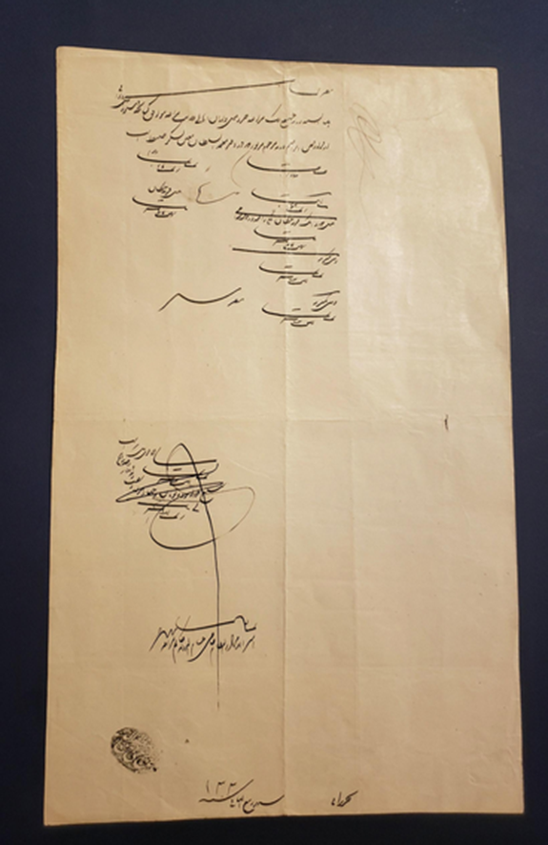
برات‌ها اسنادی سه‌طرفه هستند که در آن:
صادرکننده (برات‌کش) به پرداخت‌کننده (برات‌گیر) دستور می‌دهد، مبلغ معینی را در تاریخ مشخص به ذی‌نفع (برات‌دار) یا حواله‌دار بپردازد.
برات نه‌تنها امکان پرداخت اعتباری را فراهم می‌کرد، بلکه با پشت‌نویسی (انتقال) می‌توانست مانند پول نقد دست‌به‌دست شود.

نظام دیوانی برات در ایران: از خط سیاق تا صدور کشوری
در ساختار دیوانی ایران، برات‌ها تنها ابزار مالی نبودند، بلکه بازتاب‌دهنده‌ی ساختار و نظم اقتصادی دولت بودند. انواع برات‌های دیوانی شامل پرداخت‌های مربوط به:

مواجب و حقوق لشگری و کشوری

خرید و تهیه آذوقه (سیورسات)
کمک هزینه (وظیفه، مساعده)
و حتی هزینه‌ی تعمیر قنوات و علوفه دام‌ها
این برات‌ها با خط شکسته نستعلیق و خط خاص دیوانی به نام "سیاق" نوشته می‌شدند. رمزنگاری خاص کاتبان دیوان، سند را قابل اتکا ولی غیرقابل تقلب برای عموم می‌کرد.
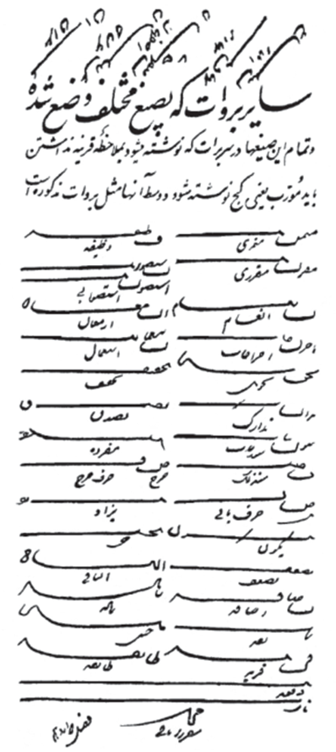

ارکان برات عبارتند از:
- صدرحِساب
در بالای سند نوع برات نوشته می‌شد. معمولترین نوع برات برات تحویل بوده است.
- تحت السیاق
در این قسمت مشخصات برات‌دار و علت صدور برات نوشته می‌شده است. بسته به نوع برات، برات‌دار می‌توانست شخص یا مکانی باشد که وجه در آن مصرف می‌شود.
- مبلغ برات
مبلغ برات معمولاً با عبارت مقرراً آورده می‌شد که نشان از صحیح بودن مقدار مبلغ بوده.
- تاریخ
تاریخ و گاهی نام حیوان معادل سال صدور در ادامه نوشته می‌شده است.
- تکرار مبلغ
مبلغ برات دوباره نوشته می‌شد و معمولاً نصف مقدار مبلغ در زیر آن تکرار می‌شد.
- برات‌دار
مشخصات برات‌دار که باید مبلغ برات را پرداخت می‌کرد در این قسمت آورده می‌شد و پس از آن عبارت «بابت» آمده و علت پرداخت ذکر می‌شد.
- محل پرداخت
شهر محل پرداخت در این قسمت نوشته می‌شد.
- تاریخ تحریر
در انتهای سند تاریخ تحریر نگاشته می‌شد.
- مهر
در این قسمت مهر برات‌کش زده می‌شد.
- توشیح
در برخی برات‌ها در این قسمت دستور پرداخت به صورت عبارت «صحیح است» نوشته می‌شد.
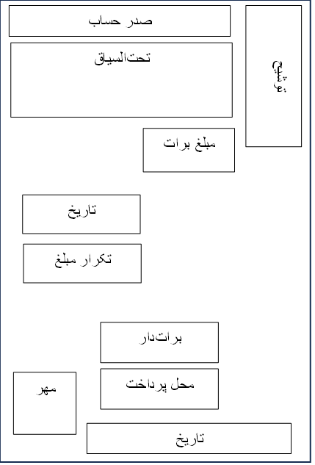

پس از مشروطه عنوان برات در بالای سند شده و تمبر معادل مالیات صدور برات بر روی سند زده می‌شد.
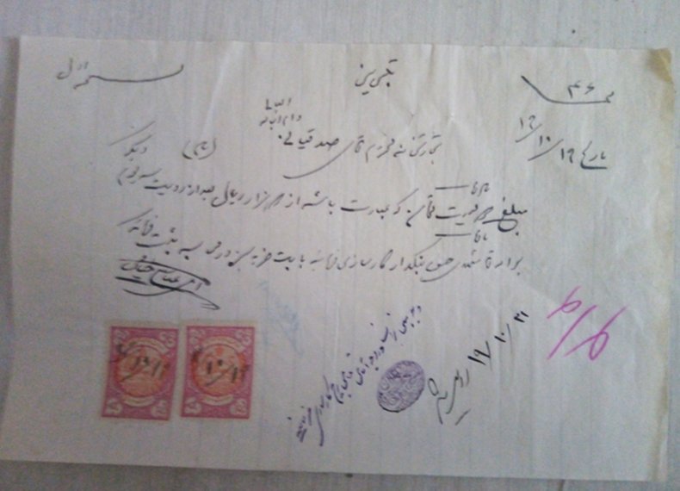
در برات‌های اروپایی از فرم چاپی استفاده می‌شد و کم‌کم این نوع برات‌ها نیز در ایران معمول شدند.
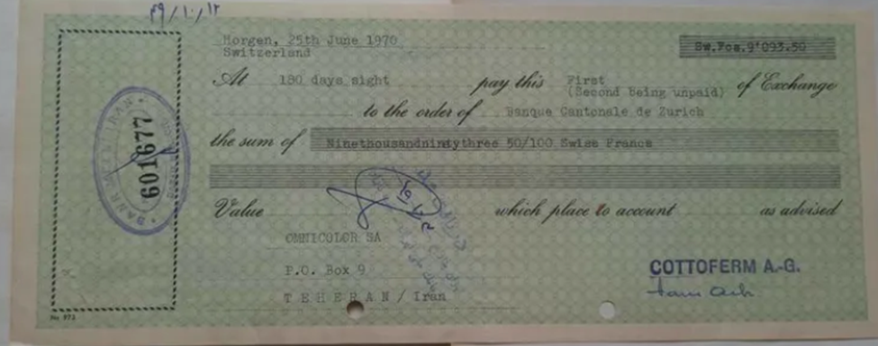
با مشروطه‌خواهی و مدرن شدن دولت، فرم و ساختار برات‌ها تغییر یافت و تمبر مالیاتی نیز به آن اضافه شد. در دوره‌های بعد، فرم‌های چاپی اروپایی وارد ایران شدند و جای خط سیاق را گرفتند.

ایندیفای: پلی بین تاریخ و فناوری
امروز، در جهانی که تأمین مالی زنجیره تأمین و گردش اعتبار برای کسب‌وکارها به یک چالش اساسی تبدیل شده، دوباره به سندی بازمی‌گردیم که قرن‌ها کارکرد مؤثری در تجارت داشت.
ایندیفای به‌عنوان یک سکوی نوآور در حوزه فین‌تک، با الهام از ساختار کلاسیک برات، محصولی طراحی کرده که می‌تواند همان نقشی را ایفا کند که برات‌ها در جاده ابریشم ایفا می‌کردند؛ اما این‌بار در زنجیره‌های تأمین دیجیتال، کسب‌وکارهای مدرن، و اقتصاد هوشمند.
این پلتفرم با ترکیب دانش حقوقی، مالی و فناوری، بستری فراهم کرده تا کسب‌وکارها بتوانند:
اعتبار تجاری خود را به اسناد قابل انتقال تبدیل کنند، به‌جای پرداخت نقدی فوری، با صدور "برات نوین"، سرمایه در گردش تأمین کنند، زنجیره تأمین خود را بدون نیاز به نقدینگی، فعال نگه دارند.
برات در ایندیفای به‌شکلی قانونی، دیجیتال و قابل رهگیری صادر می‌شود و امکان پیگیری، انتقال و نقد شدن آن در سراسر زنجیره وجود دارد.

آینده‌ای که از تاریخ الهام می‌گیرد
هدف ایندیفای، احیای برات به‌عنوان یک ابزار زنده در فضای اقتصادی امروز است. همان‌گونه که خواجه نظام‌الملک در قرن پنجم با صدور براتی در جیحون، اقتدار مالی ایران را تا انطاکیه رساند، امروز نیز می‌توان به کمک ایندیفای، مرزهای اعتبار مالی را تا دوردست‌ها گسترش داد.
با نگاهی به گذشته، می‌توان آینده‌ای ساخت که تجارت، اعتماد و سرمایه بار دیگر، به کمک ابزارهایی مانند برات، رونق بگیرند، این‌بار در بستری مدرن، شفاف و دیجیتال.

